МИНИСТЕРСТВО НАУКИ И ВЫСШЕГО ОБРАЗОВАНИЯ РОССИЙСКОЙ ФЕДЕРАЦИИ
Федеральное государственное бюджетное образовательное учреждение
высшего образования
«КУБАНСКИЙ ГОСУДАРСТВЕННЫЙ УНИВЕРСИТЕТ»
(ФГБОУ ВО «КубГУ»)
Факультет компьютерных технологий и прикладной математики
Кафедра информационных технологий

ОТЧЕТ ПО ЛАБОРАТОРНОЙ РАБОТЕ № 1
по дисциплине
«Операционные системы»

Выполнил студент группы 22/1 И. И. Иванов

Направление подготовки 01.03.02 Прикладная математика и информатика
Курс 2

Принял,
канд. техн. наук, доцент каф. ИТ А.А. Полупанов

Краснодар
2026

Задание 1.
Включите отображение скрытых объектов в менеджере файлов.
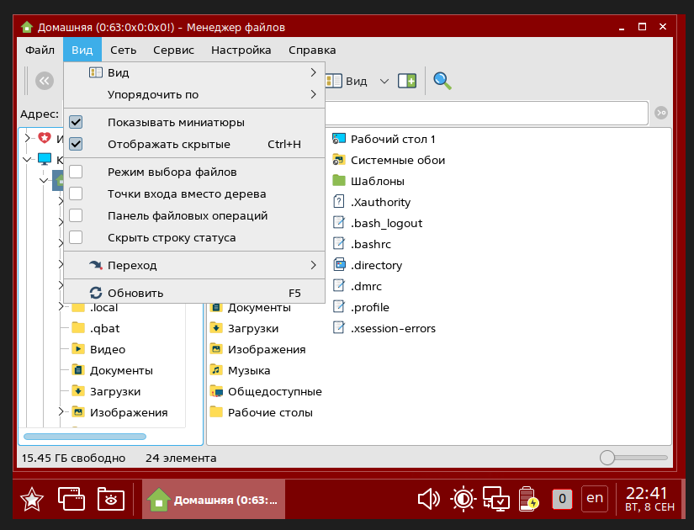
Рисунок 1 - Включено отображение скрытых файлов

Задание 2.
2. Измените пароль администратора системы через панель управления.
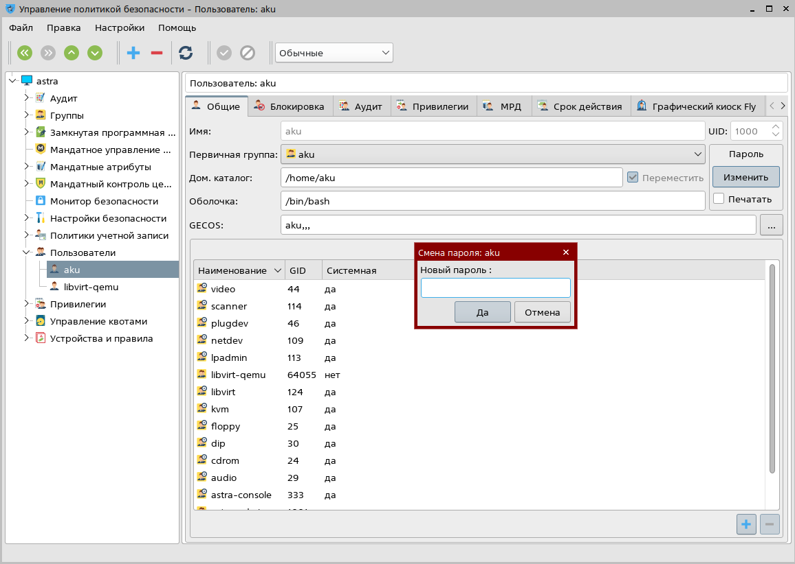
Рисунок 2 – Изменение пароля

Задание 3.
3. Используя справку, найдите информацию о пакете ksysguard, запустите это приложение.
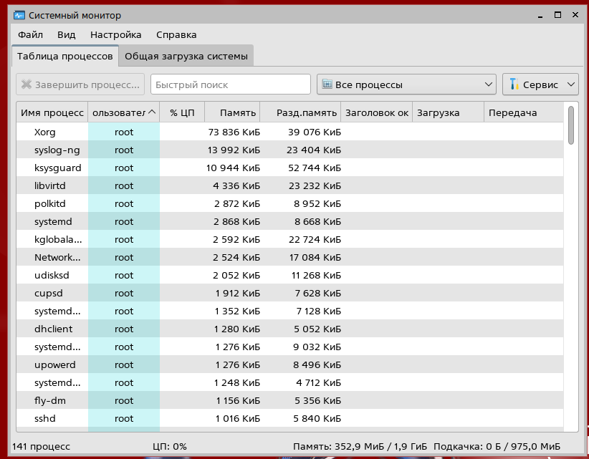
Рисунок 3 – Запущено приложение Системного монитора
Задание 4.
На панели задач находится меню «Пуск», переключение окон, менеджер файлов, а также настройки звука, яркости и т.д.
Рисунок 4 – Элементы управления на панели задач

Вопросы
1. Сколько минимально места на диске требуется ОС Astra Linux SE
1.7.4 при установке с графической оболочкой Fly и ПО, входящим в состав
дистрибутива? Не менее 4 Гб

2. В какую группу, дающую право выполнять команды от имени
суперпользователя root, будет включена учетная запись администратора,
созданная в процессе установки ОС? Учётная запись администратора включается в группу sudo
3. Какой вариант разметки диска был выбран при демонстрации
процесса установки ОС? Авто - использовать весь диск

4. Что такое GRUB? GRUB (Grand Unified Bootloader) — это системный загрузчик операционной системы, который устанавливается в главную загрузочную запись (MBR/VBR) жёсткого диска и обеспечивает загрузку ядра ОС.

5. Какое приложение отвечает за работу рабочего стола? За загрузку рабочего стола и организацию работы графической оконной оболочки отвечает программа «Менеджер окон» (утилита fly-wm) в составе графической подсистемы Fly.

